
ФЕДЕРАЛЬНАЯ АНТИМОНОПОЛЬНАЯ СЛУЖБА
УПРАВЛЕНИЕ ПО РЕСПУБЛИКЕ САХА (ЯКУТИЯ)

РЕШЕНИЕ
по делу № 014/06/49-1844/2024
о нарушении законодательства о контрактной системе в сфере закупок

г. Якутск 10 октября 2024 года

Комиссия Управления Федеральной антимонопольной службы по Республике Саха (Якутия) по контролю закупок (далее – Комиссия Якутского УФАС России) в составе:
…. – заместителя начальника отдела контроля закупок Якутского УФАС России, заместителя председателя Комиссии,
…. – главного государственного инспектора отдела контроля закупок Якутского УФАС России, члена Комиссии;
… – старшего государственного инспектора отдела контроля закупок Якутского УФАС России, члена Комиссии;
при участии:
от уполномоченного учреждения Государственного казенного учреждения Республики Саха (Якутия) «Центр закупок Республики Саха (Якутия)» (далее - ГКУ РС (Я) «Центр закупок РС (Я)», уполномоченное учреждение, котировочная комиссия): …. (представитель по доверенности);
от заказчика Государственного бюджетного учреждения Республики Саха (Якутия) «Якутская база авиационной охраны лесов» (далее также – ГБУ РС(Я) «АВИАЛЕСООХРАНА», заказчик): …(представитель по доверенности);
от заявителя общества с ограниченной ответственностью «Матрица» (далее – ООО «Матрица», заявитель): … (представитель по доверенности),
рассмотрев посредством web-видеоконференцсвязи жалобу ООО «Матрица» на действия (бездействие) заказчика ГБУ РС (Я) «ЯКУТСКАЯ БАЗА АВИАЦИОННОЙ ОХРАНЫ ЛЕСОВ» при проведении электронного аукциона на поставку цветных картриджей для офисной техники (извещение № 0816500000624015897), проведя в соответствии с пунктом 1 части 15 статьи 99 Федерального закона от 05.04.2013 № 44-ФЗ «О контрактной системе в сфере закупок товаров, работ, услуг для обеспечения государственных и муниципальных нужд» (далее – Закон о контрактной системе, Закон № 44-ФЗ) внеплановую проверку осуществления закупки,

установила:

В Управление Федеральной антимонопольной службы по Республике Саха (Якутия) поступила жалоба ООО «Матрица» на действия заказчика.
В ходе рассмотрения дела, представители ООО «Матрица» пояснили, что требование об оригинальности товара в описании объекта закупки установлено необоснованно и неправомерно, без возможности осуществления поставки эквивалента – совместимых товаров;
Просит признать жалобу обоснованной.
Из письменных и устных пояснений представителей заказчика следует, что с жалобой заявителя не согласны.
Просят признать жалобу необоснованной.
Из письменных и устных пояснений представителя уполномоченного учреждения следует, что с жалобой заявителя не согласна.
Просит признать жалобу необоснованной.
Комиссия, изучив имеющиеся в деле материалы, установила следующее:
1. Извещение № 0816500000624015897 о проведении закупки размещено на официальном сайте единой информационной системы www.zakupki.gov.ru и на сайте оператора электронной площадки АГЗ РТ – 26.09.2024 года;
2. Способ определения поставщика (подрядчика, исполнителя) – Электронный аукцион;
3. Начальная (максимальная) цена контракта - 1 176 814,00 рублей;
4. На участие в закупке было подано 9 (девять) заявок, все заявки признаны соответствующими требованиям извещения проведения закупки.
Комиссия Управления Федеральной антимонопольной службы по Республике Саха (Якутия), заслушав лиц, участвующих в деле, изучив имеющиеся в деле документы, считает жалобу заявителя необоснованной по следующим основаниям.
В силу части 2 статьи 8 Федерального закона о контрактной системе конкуренция при осуществлении закупок должна быть основана на соблюдении принципа добросовестной ценовой и неценовой конкуренции между участниками закупок в целях выявления лучших условий поставок товаров, выполнения работ, оказания услуг. Запрещается совершение заказчиками, специализированными организациями, их должностными лицами, комиссиями по осуществлению закупок, членами таких комиссий, участниками закупок, операторами электронных площадок, операторами специализированных электронных площадок любых действий, которые противоречат требованиям настоящего Федерального закона, в том числе приводят к ограничению конкуренции, в частности к необоснованному ограничению числа участников закупок.
В силу пункта 5 части 1 статьи 42 Федерального закона о контрактной системе при осуществлении закупки путем проведения открытых конкурентных способов заказчик формирует с использованием единой информационной системы, подписывает усиленной электронной подписью лица, имеющего право действовать от имени заказчика, и размещает в единой информационной системе извещение об осуществлении закупки, содержащее информацию о наименовании объекта закупки, информацию (при наличии), предусмотренную правилами использования каталога товаров, работ, услуг для обеспечения государственных и муниципальных нужд, установленными в соответствии с частью 6 статьи 23 настоящего закона, указание (в случае осуществления закупки лекарственных средств) на международные непатентованные наименования лекарственных средств или при отсутствии таких наименований химические, группировочные наименования.
Пунктом 1 части 1 статьи 33 Федерального закона о контрактной системе установлено, что заказчик в случаях, предусмотренных настоящим Федеральным законом, при описании объекта закупки должен руководствоваться следующими правилом: в описании объекта закупки указываются функциональные, технические и качественные характеристики, эксплуатационные характеристики объекта закупки (при необходимости). В описание объекта закупки не должны включаться требования или указания в отношении товарных знаков, знаков обслуживания, фирменных наименований, патентов, полезных моделей, промышленных образцов, наименование страны происхождения товара, требования к товарам, информации, работам, услугам при условии, что такие требования или указания влекут за собой ограничение количества участников закупки. Допускается использование в описании объекта закупки указания на товарный знак в следующих случаях:
а) сопровождение такого указания словами «или эквивалент»;
б) несовместимость товаров, на которых размещаются другие товарные знаки, и необходимость обеспечения взаимодействия таких товаров с товарами, используемыми заказчиком;
в) осуществление закупки запасных частей и расходных материалов к машинам и оборудованию, используемым заказчиком, в соответствии с технической документацией на указанные машины и оборудование;
г) осуществление закупки медицинских изделий, специализированных продуктов лечебного питания, необходимых для назначения пациенту по медицинским показаниям (индивидуальная непереносимость, по жизненным показаниям) по решению врачебной комиссии, которое фиксируется в медицинской документации пациента и журнале врачебной комиссии. Перечень указанных медицинских изделий, специализированных продуктов лечебного питания и порядок его формирования утверждаются Правительством Российской Федерации.
В рассматриваемом случае предметом закупки является право на заключение контракта на поставку товара, а не на изготовление предмета закупки, поэтому участником закупки может выступать любое юридическое, физическое лицо, индивидуальный предприниматель, в том числе лицо, не являющееся производителем требуемого к поставке товара, готовое поставить товар, отвечающий требованиям документации об электронном аукционе и удовлетворяющий потребностям заказчика.
Следовательно, любой участник электронного аукциона имеет возможность приобрести товар с необходимыми заказчику свойствами у производителя и предложить его к поставке в рамках данного аукциона (поставщик-посредник, дистрибьютор, производитель). Отсутствие у каких-либо лиц, заинтересованных в заключении государственного контракта, возможности поставить товар, соответствующий потребностям заказчика, не свидетельствует о нарушении заказчиком прав этих лиц, а также ограничении числа участников закупки.
Согласно сведениям, представленным в ЕИС заказчиком в «информации об объекте закупки» по позициям, указанным в жалобе установлено следующее:

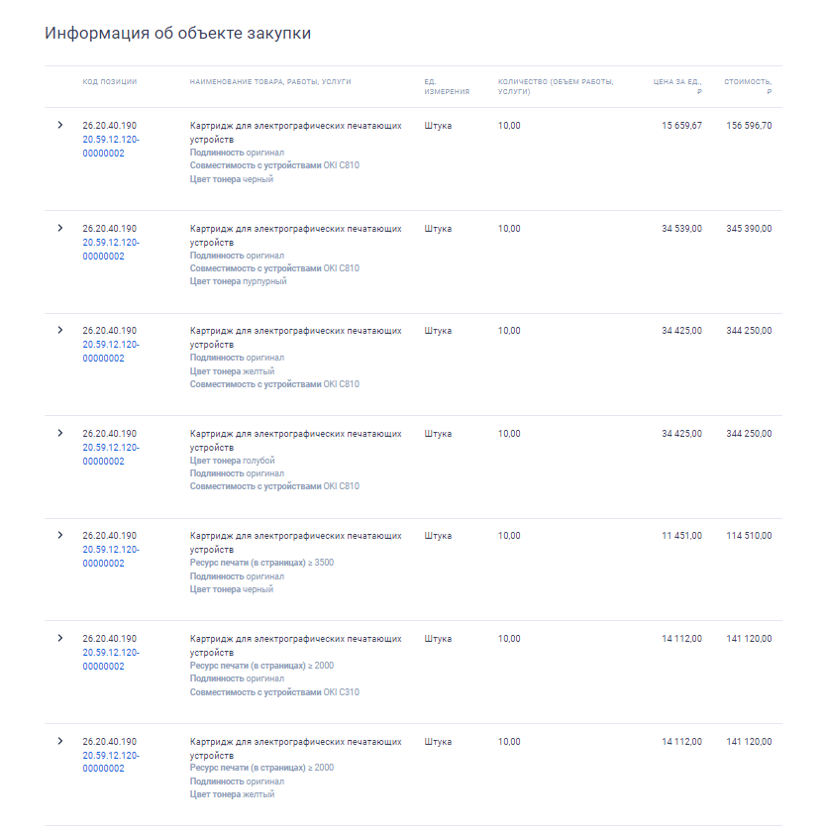

Характеристики товара были указаны в структурированном виде при формировании извещения об осуществлении закупки, в котором указана характеристика «оригинальность товара» и установлено ее значение «оригинальный».
Заказчиком были также установлены характеристики товара «совместимость с устройствами» и значение характеристики «OKI C810», «OKI C310», «OKI C824»;
Кроме того, 30.09.2024 был дан ответ на запрос разъяснений положений документации электронного аукциона по извещению № 0816500000624015897 в котором заказчиком указывает следующее:
«В целях сохранения работоспособности принтеров OKI C810, C824, C310 Заказчиком принято решение закупить оригинальные цветные картриджи, которые имеют СПЕЦИАЛЬНЫЙ ЧИП, связывающий картридж с устройством. Также тонер содержащийся в картриджах должен соответствовать оригиналу. Эксплуатация неоригинальных аналогов может привести к поломке и выходе из строя оборудования, что потребует дорогостоящего ремонта или полной замены цветных принтеров.».
Комиссия Якутского УФАС России отмечает, что положениями статьи 33 Федерального закона о контрактной системе определено, что допускается использование в описании объекта закупки указания на товарный знак, в том числе при условии закупок запасных частей и расходных материалов к машинам и оборудованию, используемым заказчиком, в соответствии с технической документацией на указанные машины и оборудование.
Из письменных пояснений, а также пояснений представителя заказчика на заседании Комиссии установлено следующее:
В соответствии с подпунктом «в» пункта 1 части 1 статьи 33 Закона о контрактной системе, в целях сохранения работоспособности имеющихся в учреждении принтеров OKI С810, OKI С824, OKI СЗЮ Заказчиком было принято решение закупить цветные картриджи со значением характеристики товара «Оригинал», указанном в структурированном виде при формировании извещения об осуществлении закупки.
Оригинальные картриджи, которые имеют СПЕЦИАЛЬНЫЙ ЧИП, связывающий картридж с устройством. На российском рынке имеются аналоги тонеров с чипом и без чипа:
- При приобретении аналогов тонеров с чипом имеется вероятность, что они не подойдут к цветному принтеру OKI, так как год выпуска принтера, версия прошивки также не совпадут с принтером.
- При приобретении аналогов тонеров без чипа обязательно требуется докупка чипа и также имеется вероятность, что они не совпадут с принтером. Кроме того, эта закупка потребует дополнительных финансовых затрат, что является неэффективным использованием бюджетных средств.
Также тонер, содержащийся в картриджах, должен соответствовать оригинальному. Эксплуатация неоригинальных - аналоговых тонеров может привести к поломке и выходу из строя оборудования, что потребует дорогостоящего ремонта или полной замены цветных принтеров. Закупка новых подобных цветных принтеров в настоящее время почти невозможна в связи с уходом с рынка Российской Федерации данного товара.
В обоснование своей позиции заказчиком представлены требования технической документации - Руководство пользователя принтеров OKI С810/С830, OKI С310/С330/С510/С530, согласно которого: с целью защиты устройства, а также для обеспечения его оптимальной работы, в данной модели должны использоваться только фирменные и оригинальные картриджи. Неоригинальные картриджи могут не работать с данным принтером, даже если они обозначены как «совместимые», или могут работать неправильно, ухудшая производительность и качество печати:
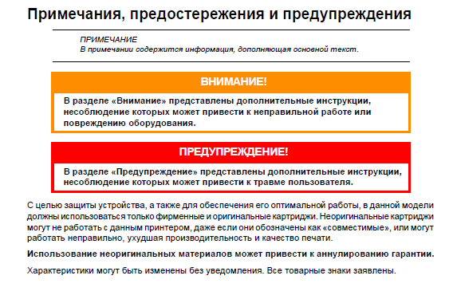
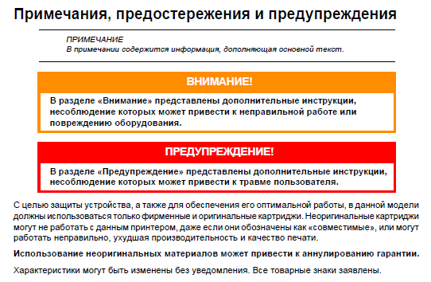
В соответствии с письмом Минфина России от 24.01.2022 24-03-08/4090 «O направлении информации о применении каталога товаров, работ, услуг для обеспечения государственных и муниципальных нужд» если описание (содержащее характеристики) объекта закупки не сформировано и не включено в позицию каталога:
- заказчик при использовании такой позиции каталога самостоятельно осуществляет описание объекта закупки в соответствии с положениями статьи 33 Закона о контрактной системе (самостоятельно устанавливает в извещении об осуществлении закупки все характеристики закупаемого товара, работы, услуги);
- предусмотренные пунктом 5 Правил использования каталога товаров, работ, услуг для обеспечения государственных и муниципальных нужд, утвержденных постановлением Правительства РФ от 08.02.2017 145, запреты на указание дополнительных характеристик не применяются.
В соответствии с пунктом 1 Обзора судебной практики применения законодательства Российской Федерации о контрактной системе в сфере закупок товаров, работ, услуг для обеспечения государственных и муниципальных нужд, утвержденному Президиумом Верховного Суда РФ 28.06.2017, по общему правилу указание заказчиком в аукционной документации особых характеристик товара, которые отвечают его потребностям и необходимы заказчику с учетом специфики использования такого товара, не может рассматриваться как ограничение круга потенциальных участников закупки.
На основании изложенного, Комиссия приходит к выводу о том, что необходимость поставки оригинальных картриджей к имеющемуся у заказчика оборудованию OKI С810/С830, OKI С310/С330/С510/С530 обусловлена обоснованной потребностью заказчика в связи с чем не может являться нарушением Федерального закона о контрактной системе.
Отсутствие у каких-либо лиц, заинтересованных в заключении контракта, возможности поставить товар, соответствующий потребностям заказчика, не свидетельствует о нарушении заказчиком прав этих лиц, а также ограничении заказчиком числа участников закупки.
Жалоба ООО «Матрица» признана необоснованной.
На основании вышеизложенного, руководствуясь пунктом 1 части 15 статьи 99, статьей 106 Федерального закона от 05.04.2013 г. № 44-ФЗ «О контрактной системе в сфере закупок товаров, работ, услуг для обеспечения государственных и муниципальных нужд», Комиссия Управления Федеральной антимонопольной службы по Республике Саха (Якутия),

р е ш и л а:

Признать жалобу ООО «Матрица» на действия (бездействие) заказчика ГБУ РС (Я) «ЯКУТСКАЯ БАЗА АВИАЦИОННОЙ ОХРАНЫ ЛЕСОВ» при проведении электронного аукциона на поставку цветных картриджей для офисной техники (извещение № 0816500000624015897) необоснованной.

Настоящее решение может быть обжаловано в судебном порядке в течение трех месяцев со дня вынесения.

Заместитель председателя комиссии
Члены комиссии:

